www.20misham.ir

بررسی پایداری و دوام مکانیزم های خود ترمیمی - بررسی پیشرفت های اخیر در بتن و آسفالت خود ترمیم شونده

چکیده
زیرساخت ها از مصالح مختلفی ساخته می شوند. این مقاله به بررسی سازه های موجود در مهندسی عمران به خصوص بتن و آسفالت می پردازد . انتظار عموم از چنین زیرساخت هایی ، خدمت پذیری و کارایی بالا ، دوام زیاد و اثرات منفی اکولوژیکی بسیار محدود می باشد. استفاده از مصالح خود ترمیم شونده باعث ایجاد راه حل هایی برای حل این مسئله شده است. همچنین مروری کلی بر توسعه و پیشرفت های جدید حاصل شده در مورد اثر خود ترمیمی ترک ها در مصالح سیمانی و بتن آسفالتی انجام می شود. اولین طرح مورد بحث در مورد بتن باکتریایی می باشد که طی آن باکتری ها در بتن مخلوط می شوند و باعث ایجاد رسوب کلسیت در ترک می شود که باعث آب بندی شدن و افزایش دوام سازه های بتنی می شود. در حالت بعد ، مصالح سیمانی مسلح فیبری هیبریدی که می توانند به صورت مکانیکی ترک ها را در حین وقوع ترمیم نمایند ، مورد بررسی قرار می گیرند. آخرین ترکیب ارائه شده در این مقاله در مورد لکه گیری در بتن آسفالتی متخلخل و نحوه ترمیم خرابی توسط ایجاد غلاف های بسیار کوچک محصور شده یا رشته الیاف های فولادی می باشد. نتایج حاصل شده از تمام پروژه های نشان می دهند که پدیده خود ترمیم شوندگی یک معجزه نیست ، اما می توان مصالح را با استفاده از این پدیده طراحی نمود.
- مقدمه
به طور کلی ، انتظار عموم از زیر ساخت ها ، خدمت پذیری طولانی نه تنها به مدت 50 سال بلکه برای همیشه می باشد. با این وجود ، بسیاری از زیر ساخت های احداث شده از قبیل ساختمان ها ، سازه های بتنی و امکانات حمل و نقل که نیمه دوم قرن اخیر ساخته شده اند ، به دلیل خرابی و اضمحلال مصالح ، در انتهای دوره عملکردی و کاربردی خود قرار دارند. در طرف مقابل ، رشد بسیار زیاد جمعیت شهری باعث افزایش تقاضای عمومی همراه با خدمت دهی به نیازهای خود در یک سطح سرویس بالا شده است . ون بروگل (2007 ) نموداری را که نشان دهنده کارایی سازه ها با گذشت زمان می باشد ، نشان می دهد. خرابی تدریجی تا زمان فرا رسیدن اولین موعد تعمیر و ترمیم ادامه می یابد. هر چندکه هنوز نگرانی در مورد دوام زیرساخت های تحت تعمیر وجود دارد . اغلب تعمیر و ترمیم دوم ، ده تا پانزده سال پس از تعمیر اول مورد نیاز می باشد. صرف هزینه های بیشتر در ابتدا به منظور رسیدن به کیفیت بالاتر صورت می گیرد. دوره نگهداری آزاد ( بدون محافظت های خاص ) طولانی تر شده و اولین تعمیر اصلی می تواند سال ها به تعویق بیفتد . بسیاری از دانشمندان و مهندسین در جستجوی مولفه های اصلی و مهم جهت طراحی سازه ها با دوام بالاتر و دوره نگهداری آزاد بیشتر و البته هزینه کمتر می باشند . جامعه هزینه های هنگفتی را به دلیل کیفیت پایین و دوام نامناسب بتن و راه ها و اثرات اکولوژی آن ، هزینه کرده است . در اروپا ، 50% بودجه سالانه عمرانی ، صرف بازسازی و بهسازی سازه های موجود می شود. در آمریکا ، متوسط هزینه نگهداری و تعمیر پل حدود 5.2 میلیارد دلار می باشد. علاوه براین ، هزینه های ناشی از تراکم ترافیک بیش از ده برابر هزینه های مستقیم و هزینه تعمیر می باشد. همچنین بر اساس اطلاعات DEFRA ، بیش از 50% از انتشار $O_{2}$ C در ارتباط با احداث ساختمان و به طور کلی صنعت ساختمان می باشد.
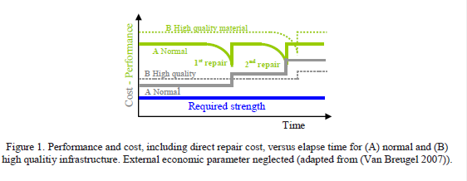
طبق گفته ون بروگل (2007 ) ، افزایش طول عمر زیرساخت ها ، بدون شک باعث کاهش اثر فعالیت های انسانی بر دوام و ثبات زیست کره می شود. به عنوان مثال ، دوره عمر بهبود یافته خدمت پذیری یک ابر سازه باعث کاهش تقاضا جهت احداث زیرساخت های جدید و به تبع آن کاهش استفاده از مواد خام می شود. برهمین اساس ، باعث کاهش مصرف انرژی و کاهش انتشار گاز C$O_{2}$ می گردد. با توجه به مصالح ، تلاش برای افزایش عمر دوره خدمت پذیری زیرساخت را می توان با استفاده از مصالح مرغوب شامل مواد خود ترمیم شونده ، بهبود بخشید. طبیعت درس های بسیاری را در مورد مواد بیولوژیکی با توجه به قابلیت های خود ترمیمی موجود در آنها به منظور رسیدن به عملکرد قبلی ارائه می کند. طبق الگوی مدیریت خرابی مشاهده شده در طبیعت که توسط ون در زواگ (2007 ) ارائه شده است ، بسیاری از دانشمندان از مواد خود ترمیم شونده که مدل کوچکی از خصوصیات یک سیستم بیولوژیکی می باشند ، استفاده کرده اند . بسیاری از روش ها و تکنیک ها ، براساس خصوصیات ذاتی متفاوت مصالح گوناگون توسعه یافته اند . با این وجود ، ویژگی مشترک این مواد ، قابلیت خود ترمیم شوندگی در برابر خرابی های موجود و بدین ترتیب بازسازی پیوسته عملکرد آنها می باشد. این موضوع باعث افزایش دوره عمر مصالح می شود . برای یک زیرساخت ، حالت ایده آل ، عدم پرداخت هیچ گونه هزینه جهت نگهداری و تعمیر می باشد ، زیرا مصالح قادر به ترمیم خود می باشند که در شکل 2 نیز نشان داده شده اند (ون بروگل 2007 ) .
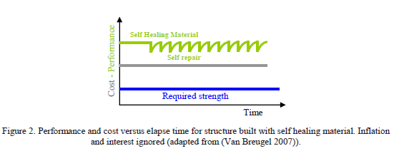
درگذشته ، تحقیقاتی با موضوع خود ترمیمی بتن انجام شده است . نویل (2002 ) خلاصه مفیدی از تحقیقات خود درباره این موضوع را ارائه کرده است . او از روش اجرایی ترمیم خود به خودی در کاهش انتقال آب در ترک ها از قبیل لوله های آبی بتنی استفاده کرده است. همچنین نویل از تحقیق خود این طور نتیجه گرفته است که هیچ سازگاری در تحقیقات مختلف در مورد آنچه که در ترک ها هنگام وقوع خود ترمیمی رخ می دهد ، وجود ندارد و بدین ترتیب انجام تحقیقات بیشتر مورد نیاز می باشد. تحقیقات اولیه در مورد اثر خود ترمیم شوندگی بتن بر روی سازه های حائل آبی و یا مخازن که نشت آب از طریق ترک ها معضل اصلی این سازه ها به شمار می رود ، انجام شده است (ادواردسن 1999 ، رین هارت و جوس 2003 ) . در تحقیق ترهید (2005 ) و گرانر (2006 ) ، توجه اصلی در مورد بازیابی خصوصیات مکانیکی ترک ها در روزهای اولیه ساخت بتن از طریق پیشرفت هیدراسیون ذرات سیمانی می باشد. ترهید (2005 ) مرور مناسبی بر دلایل مختلف خود ترمیمی خود به خودی (شکل 3 ) ارائه می کند که طی آن یک ماده دارای ماهیت خود ترمیمی می باشد . از طرف دیگر ، مصالح می توانند به گونه ای طراحی شوند که دارای یک ظرفیت خود ترمیم شوندگی باشند (اشلانگن و جوزف 2008 ) . سپس ما آنها را به مصالح مستقل طبقه بندی می کنیم که مجددا می توانند به حالت محرک و مقاوم تبدیل شوند. یک ماده دارای حالت مقاوم توانایی واکنش در برابر تحریکات خارجی را بدون نیاز به دخالت انسان دارا می باشد ، در حالی که در حالت محرک ماده یا سازه به منظور کامل کردن فرآیند ترمیمی نیاز به دخالت دارند .
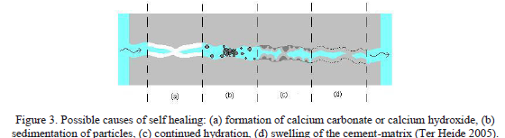
در 5 سال اخیر استفاده از توانایی خود ترمیمی مصالح در مورد اکثر مصالح بیش از پیش مورد توجه قرار گرفته است (ون در زواگ 2007 ، گاش 2008 ) . برای مصالح سیمانی می توان از روش دیگری نیز بهره برد. در اولین نوع از روش ها از درزگیرهای کپسولی (محفظه ای ) یا مواد چسبنده استفاده می شود (درای 2000 ) . می توان مواد چسبنده را در فیبرهای کوتاه نگهداری کرد (نیشیواکی 2006 ، جوزف 2008 ، جوزف و همکاران 2008 ) . روش دیگر استفاده از یک عنصر انبساطی در بتن می باشد که باعث پرشدن خلل و فرج های بتن و همچنین ترک ها به وسیله رسوبات کربنی می شود (هوسادا 2007 ، سیسومفون 2009 ) . استفاده از باکتری جهت برانگیختن مکانیزم خود ترمیم شوندگی به عنوان جایگزین اما محتمل در گروه های مختلف مورد مطالعه قرار می گیرد (بنگ 2001 ، یانکرز و اشلانگن 2007 ، دی مونیک 2008 ، ویکتور و یانکرز 2011 ) . در این مقاله برخی از پیشرفت های اخیر در مورد سه پروژه موجود در دانشگاه دلفت مورد بحث قرار می گیرد. در ابتدا بتن باکتریایی که در آب بندی ترک ها و افزایش دوام بتن نقش مهمی را ایفا می کند ، مورد بحث قرار می گیرد. سپس اثر ترمیمی ناشی از خرابی در مصالح تقویت شده فیبری با افزودن عناصر مختلف به مخلوط مورد بررسی قرار می گیرد. سومین پروژه در مورد بتن آسفالتی می باشد که در مورد آن دو روش هوشمند مورد مطالعه قرار می گیرد. در یک مورد ذرات متخلخل شامل احیا کننده به منظور شروع فرآیند ترمیم شوندگی خودبه خودی مقاوم مورد استفاده قرار می گیرند. در مورد دیگر رشته های براده فولاد با قیر که دارای واکنش گرمازایی با استفاده از یک دستگاه اندوکسیون می باشد ، مخلوط می شوند. این گرمازایی داخلی می تواند باعث تعمیر و ترمیم خرابی در مصالح گردد. این روش به صورت یک روش ترمیم شوندگی خود به خودی محرک خواهد بود ، به این دلیل که جهت شروع فرآیند ، تحریک (بارگذاری ) خارجی مورد نیاز است.
- پروژه های خود ترمیم شونده
  - بتن زیستی
در این مقاله ظرفیت باکتری به عنوان یک ماده خود ترمیم شونده در بتن مورد ارزیابی قرار می گیرد. هر چند که ایده افزودن باکتری در بتن ممکن است در ابتدا عجیب به نظر برسد ، اما منظور از بررسی آن ، ارزیابی میکروبیولوژی آن نمی باشد. باکتری ها تقریبا به طور طبیعی در همه جای کره زمین نه تنها بر روی سطح آن بلکه در اعماق آن مثل حضور در رسوبات و صخره ها در عمق بیش از 1 km حضور دارند . گونه های مختلفی از باکتری های اکستروموفیل یعنی باکتری هایی که علاقه مند به حداکثر شدن می باشند ، در محیط های خشک از جمله بیابان ها و همچنین درون صخره ها یافت می شوند. مشخصه باکتری های موجود در محیط خشک و یا گونه های باکتریایی مقاوم قلیایی ، توانایی جهت تشکیل غشاهای درونی می باشد. این سلول های مخصوص که به وسیله یک فعالیت متابولیک بسیار ناچیز ایجاد می شوند ، قادر به تحمل تنش های شیمیایی و مکانیکی می باشند و برای دوره های بیش از 200 سال پایدار و مقاوم می باشند. در برخی از نشریات ، کاربرد باکتری ها جهت تمیز کردن سطح بتن به اثبات رسیده است ( موینک 2008 ) و همچنین افزایش مقاومت ملات ماسه – سیمان گزارش شده است (بنگ 2001 ) . هر چند که نتایج قابل اطمینانی حاصل شده اند ، مانع اصلی در مورد مطالعات اخیر این است که باکتری و ترکیبات مورد نیاز برای رسوب معدنی می توانند تنها به صورت خارجی بر روی سطح سازه ها پس از وقوع ترک رخ دهند. الزام این موضوع به دلیل عمر محدود (از چند ساعت تا چند روز ) فعالیت آنزیمی و امکان ادامه حیات گونه های باکتریایی اعمال شده می باشد . در این تحقیق ، کاربرد باکتری غشائی مقاوم قلیایی جهت بهبود ظرفیت خود ترمیم شوندگی بتن مورد بررسی قرار می گیرد. مشخصه های مقاومت کششی و فشاری مخلوط اصلی ( بدون افزودن باکتری) و بتن باکتریایی قابل تعیین می باشند (یانکرز و اشلنگن 2007 ) . علاوه براین ، امکان ادامه حیات باکتری بدون تحرک در بتن تعیین می شود و در نهایت ، ظرفیت رسوب کلسیتی بتن باکتریایی به وسیله تحلیل ESEM نشان داده می شود. در شکل 4 کریستال های کلسیتی توسط رسوب باکتریایی نشان داده شده است .

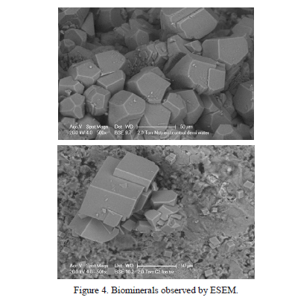
نتایج گسترده این مطالعه در قسمت دیگر منتشر شده است . تا به امروز نتایج اصلی این تحقیق به صورت آزمایشات انجام شده در باکتری های غشائی قلیایی در ترکیب با مخلوط بتن می باشد که باعث تشکیل رسوب کلسیم کربنات می شود . آب مورد نیاز جهت شروع فعالیت ساختار بتنی می تواند باعث تشکیل ترک های تازه شود . علاوه براین ، در مورد رسوبات معدنی ، سلول های فعال نیاز به تشکیل زیرلایه های ارگانیک که می توانند به صورت متابولیک تبدیل به کربن غیر ارگانیک که قابل رسوب دهی با کلسیم آزاد موجود در کلسیم کربنات می باشد ، دارند . کلسیم آزاد معمولا در مخلوط بتن حضور دارد ، اما کربن ارگانیک همواره در مخلوط حضور ندارد .در آزمایشات اولیه ، کربن ارگانیک به صورت خارجی به عنوان قسمتی از محیط واکنش دهنده اعمال می شود ، در حالی که به صورت ایده آل باید به عنوان قسمتی از مخلوط بتنی وارد واکنش شود. در این مورد تنها استفاده از آب جهت فعال سازی بتن باکتریایی غیر فعال مورد نیاز می باشد . با افزودن آب باکتری تبدیل کربن ارگانیک در مخلوط بتن به کلسیم کربنات می شود که باعث آب بندی ترک های تازه تشکیل شده نیز می گردد. بنابراین استفاده از دو ترکیب ترمیم کننده زیست – شیمیایی متشکل از سلول های باکتری و ترکیب ارگانیک زیست سیمانی مناسب است . هم سلول ها و هم خوراک در مخزن متخلخل گسترش یافته غیر فعال می شوند. در این صورت سلول ها و باکتری ها در حین تولید و سخت شدگی بتن مورد حفاظت قرار گرفته و برای مدت طولانی تا زمان انجام خود ترمیم شوندگی زنده خواهند ماند .
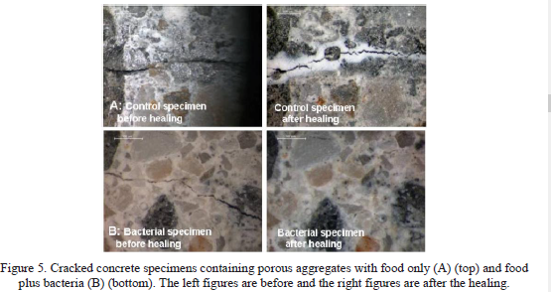
صفحات بتنی آماده شده شامل سنگ دانه های متخلخل پرشده توسط ترکیب حاصل از باکتری و مخلوط می باشند. نمونه ها طی 56 روز عمل آوری شده و سپس با استفاده از آزمایش بارگذاری شکافت کششی به منظور تشکیل ترک های جزئی مورد آزمایش قرار می گیرند. پس از تشکیل این ترک ها ، نمونه ها در توپک های نفوذ پذیر آزمایشی که طی آن آب از یک طرف نمونه به مدت 24 ساعت به آن اعمال می شود ، قرار می گیرد. این نتایج در (یانکرز 2009 ) مورد بحث و بررسی قرار گرفته است . نتیجه این آزمایش نشان می دهد که ترمیم ترک ها در بتن باکتریایی بسیار کاراتر از بتن با ترکیبات مشابه اما بدون افزودن ماده ترمیم شونده بیوشیمیایی می باشد. دلیل این موضوع را می توان توسط فرآیندهای شیمیایی سخت در حالت کنترل و انجام فرآیندهای بیولوژیکی اضافی در بتن باکتریایی تفسیر نمود . در سطح ترک خورده بتن مورد آزمایش ، برخی از ترکیبات کلسیم کربنات به دلیل واکنش C$O_{2}$ در ترک با کلسیم هیدروکسید موجود در مخلوط بتن طبق واکنش زیر ایجاد می شوند :

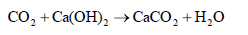
میزان کلسیم کربنات تولید شده در این حالت به دلیل میزان محدود C$O_{2}$ ، ناچیز می باشد. از آنجایی که کانی پرتلندیت (کلسیم هیدروکسید ) به صورت یک ماده معدنی محلول می باشد ، در حقیقت بیشتر ترکیبات ایجاد شده آنها در ترک ، در توده آب اصلی حل و پراکنده می شوند. هر چه قدر که میزان C$O_{2}$ بیشتر باشد ، پورتلندیت حل شده به صورت رسوب به شکل کلسیم کربنات خواهد بود ، اما اندکی دور تر از ترک ایجاد می شود که در شکل 5A نشان داده شده است. فرآیند خود ترمیم شوندگی در بتن باکتریایی به دلیل تبدیل متابولیک کلسیم توسط باکتری های موجود ، بسیار مفید می باشد :
این فرآیند صرفا کلسیم کربنات را به طور تولید نمی کند ، بلکه به صورت غیرمستقیم باعث ایجاد C$O_{2}$ با پرتلندیت در سطح ترک می شود. در حالت آخر ، پرتلدیت در سطح ترک حل و یا از سطح آن پراکنده نمی شود ، اما به جای آن به صورت مستقیم در یک نقطه با C$O_{2}$ تولید شده باعث ایجاد کلسیم کربنات اضافی می شود. این فرآیند باعث ایجاد آب بندی ترک همانند شکل 5B می گردد. نتیجه این عمل این است که دو ماده ترمیم کننده بیوشیمیایی متشکل از سلول های باکتریایی و پیش ماده بیو سیمانی ارگانیک که هر دو در فضای متخلخل ذرات رسی غیر فعال می شوند ، نشان دهنده یک جایگزین مناسب نسبت به مواد ترمیم کننده سیمانی و شیمیایی می باشد.
  - بتن فیبری خود ترمیم شونده
به غیر از افزایش نفوذپذیری ، بسیاری از محققین در جستجوی اثبات بازگشت خصوصیات مکانیکی بتن در نتیجه استفاده از مواد خود ترمیم شونده در بتن بوده اند. بنابه برخی از مطالعات گذشته (ادواردسون 1999 ، ترهید 2005 ، رینهارت و جوس 2003 ) ، عرض ترک ماده بتنی جهت رخ دادن خود ترمیم شوندگی در بتن بسیار حائز اهمیت می باشد. عرض مناسب ترک جهت انجام خود ترمیمی کمتر از 200μm و ترجیحا کمتر از 50μm مخصوصا برای خود ترمیم شوندگی برمبنای افزایش هیدراسیون در بتن می باشد. البته در عمل، تشخیص چنین ترک های بسیار ریز در سازه های بتنی معمولی بسیار دشوار می باشد. جهت دستیابی به عرض ترک کنترل شده و مناسب ، نوع جدیدی از ترکیبات سیمانی تقویت شده سخت شده کرنشی تحت عنوان ترکیبات سیمانی مهندسی (ECC ) توسط لی و همکاران او (1998 ) به ثبت رسیده است که طی 15 سال اخیر به طور پیوسته توسعه و تکامل یافته است. ECC به صورت خود خواسته از تئوری میکرومکانیک جهت داشتن عرض ترک خود کنترل شده که به آرماتورهای فولادی یا ابعاد سازه ای ارتباط ندارد ، استفاده کرده است. همچنین فیبرهای استفاده شده در ECC جهت انجام واکنش با ملات به منظور ممانعت از شکست های ترد موضعی در مورد خرابی های دارای ترک های مویی ، سازمان یافته می باشد. ECC با عرض ترکی به اندازه 30 میکرون ایجاد می شود. با توجه به کنترل مناسب عرض ترک ، لی و همکارانش (1998 ) به بررسی رفتار خود ترمیم شونده ECC در شرایط مختلف پرداخته اند. در آزمایشات آنها ، نمونه های ECC از پیش ترک خورده در معرض شرایط محیطی متفاوتی شامل نفوذ آب و غوطه وری در آب ، چرخه های خیس و خشک شدن و انباشتگی کلریدی قرار می گیرند. خصوصیات مکانیکی انتقالی را می توان به طور گسترده مخصوصا برای نمونه های ECC از پیش بارگذاری شده به کرنش کششی کمتر از %1 رساند . به جز عرض ترک کم ، نسبت کم آب /بیندر علاوه بر میزان قابل توجه خاکستر بادی در مخلوط ، باعث ایجاد خود ترمیم شوندگی به وسیله هیدراسیون و فعالیت های پوزولانی می شود . رفتار خود ترمیم شوندگی SHCC از پیش ترک خورده (ترکیبات سیمانی با سخت شدگی کرنشی ) ، موضوع اصلی آزمایشات و تحقیقات در دانشگاه دلفت بوده است. SHCC ها توسط مواد دورریختنی موجود (سرباره های کوره ای آهن گدازی و پودر سنگ آهک) ساخته می شوند (کیان 2009). برای تیرهای SHCC از پیش ترک خورده دارای تغییر شکل بیش از 2.4mm با عمل آوری در آب و هوا به مدت 28 روز ، از آزمایشات خمش چهار نقطه ای استفاده می شود. نمونه غوطه ور در آب نشان دهنده ظرفیت تغییرشکل بالا و همچنین بازگشت سختی ناشی از مواد خود ترمیم شونده می باشد ، در حالی که برای نمونه های عمل آوری شده در هوا چنین چیزی رخ نمی دهد . خصوصیا مکانیکی پس از خود ترمیم شوندگی در یک محیط دارای آب به حالت اولیه باز می گردند و ترک ها با مواد واکنش دهنده پر می شوند ، شکل 6 . می توان از این بررسی ، نتایج زیر را گرفت (کیان و همکاران 2009 ) :
- برای نمونه های غوطه ور در آب ، ظرفیت تغییر شکل پس از خودترمیم شوندگی می تواند در مقایسه با نمونه های دست نخورده به حدود %65 تا %105 برسد ، در حالی که این نسبت در بتن های عمل آوری شده در هوا حدود %40 تا %60 می باشد. علاوه براین ، سختی خطی اولیه نمونه خود ترمیم شده در مقایسه با نمونه عمل آوری شده در هوا به دلیل حضور مواد خودترمیمی ایجاد شده در ترک و تقویت فیبرهای اتصالی ، بسیار بیشتر می باشد.
- مشاهدات حاصل از ESEM و XEDS نشان می دهد که ترک های مویی غوطه ور در آب به وسیله کلسیم کربنات ترمیم می شوند. همچنین ESEM بیان می کند که مواد خود ترمیمی در هر دو وجه ترک و درمیانه ترک رشد می کنند. این موضوع را می توان توسط تمرکز نسبتا بالای کسلیم هیدروکسید در نزدیکی سطح ترک به وسیله فرآیند پراکنده ساز حاصل از ماده سیمانی حجیم و سطح فرکتال تفسیر نمود .

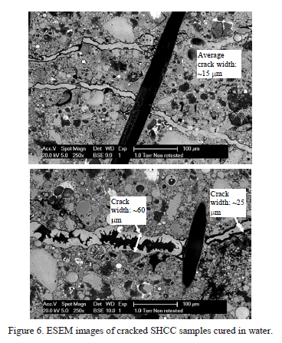
- رفتار خود ترمیم شونده در SHOC بستگی زیادی به وجود سیمان غیرهیدراتی و دیگر مواد سیمانی جایگزین دارد. نسبت آب /سیمان کم و درصد زیاد مواد سیمانی باعث بروز رفتار خود ترمیم شوندگی می شود .
- ترک های مویی با عرض ترک کمتر در مخلوط های SHOC هنگام وقوع خود ترمیم شوندگی برمبنای وقوع هیدراسیون ارجحیت دارند ، به طوری که به مواد خود ترمیم شونده کمتری جهت پرکردن ترک نیاز دارند و برای مواد خود ترمیم شونده ، رشد و انتشار از طریق دو وجه ترک بسیار راحت تر می باشد.
دو موضوع مهم دیگری که همچنان نیاز به بررسی بیشتر دارند ، خود ترمیم شوندگی ترک های بزرگتر و عمل آوری نمونه ها در هوا می باشد. در شکل 6 می توان دید که ترک های کوجک با عرض کمتر از 15μm مشکلی جهت ترمیم ندارند . با این وجود قسمتی از ترک ها با عرض حدود 60μm می توانند به وسیله مواد ترمیمی پر شوند. جهت کاهش عرض ترک ، اثر اضافه کردن میکروفیبرها در ترکیبات سیمانی تقویت شده PVA – فیبری مورد بررسی قرار می گیرد. میکروفیبرها ، رشته های ایجاد شده از براده های فولادی یا ذرات سنگی به طول حدود 2mm و قطر متوسط 8 میکرون می باشند . این فیبرهای کوچک موجب توزیع ترک ها در مخلوط سیمانی و درنتیجه تشکیل ترک های کوچکتر و افزایش ظرفیت خود ترمیم شوندگی می شوند. دومین مورد منفی در مورد این فرآیند این است که مکانیزم خود ترمیم شوندگی حاصل از هیدراسیون تنها در حضور آب کارایی خود را دارد. جهت انجام خود ترمیم شوندگی در یک محیط خشک ، دو روش در دست بررسی می باشد . فیبرهای گیاهی توخالی حاصل از حجم ذخیره بالای مایع می تواند به طوربالقوه برای یک بتن خود ترمیم شونده جدید مورد استفاده قرار گیرد. ایده این روش ، استفاده از فیبرهای گیاهی به عنوان مخزنی برای مواد خود ترمیم شونده که می تواند آب یا چسب باشد ، است . هنگامی که ترکی به وقوع می پیوندد ، ماده خود ترمیم شونده در برابر ترک توزیع یا پراکنده می شود و در نهایت باعث خود ترمیمی ترک می شود. برمبنای بررسی انجام شده ، این طور نتیجه گیری شده است که خود ترمیم شوندگی ترک ها با استفاده از فیبرهای اندود شده چوبی که توسط ماده خود ترمیمی پر می شود ، قابل انجام می باشد. قطر فیبرها حدود 200μm و طول آن حدود 10mm می باشد (سیرا بلتران و اشلنگن 2010 ) . به منظور کارکرد مناسب سیستم خود ترمیم شوندگی ، شکسته شدن فیبرها جهت توزیع مواد خود ترمیم شونده، بسیار مهم می باشد. در این بررسی ،فیبرهای چوبی در ابتدا به وسیله اندود پلی سیلیکونی آغشته شده و سپس با وسیله فلوئورسنت پر می شود و در نهایت به خوبی ترمیم می شود. سپس فیبرهای آغشته شده شکسته می شوند. ذرات فیبر چوبی اندودی تمایل دارند تا در یک حالت لایه لایه در امتداد طول شان گسیخته شوند ، ضمن این که نیروی فشاری منفی ایجاد شده توسط انتهای ترمیم شده چندان حائز اهمیت نمی باشد ، به طوری که ممکن است به صورت ترد در صفحه ترک گسیخته شوند (جوزف 2008 ) . در نتیجه ماده ترمیم شده می تواند با استفاده از ذرات فیبری شکافته شده در نواحی تحت خرابی ، رها شوند .

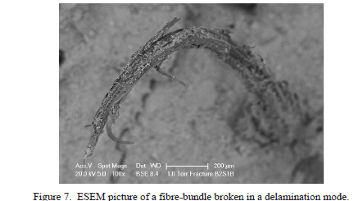
حالت بعد جهت ارتقای اثر خود ترمیم شوندگی در یک محیط خشک ، استفاده از پلیمرهای فوق جذبی (SAP ) در مخلوط می باشد. SAP ها با استفاده از آب در حین فرآیند اختلاط پر می شوند و به شکل حباب های آبی در بتن که می توانند برای هیدراسیون سیمان و اثر خود ترمیمی در مرحله بعد مورد استفاده قرار گیرند ، شکل گیرند. SAP ها به عنوان یک افزودنی جهت تعدیل انقباض خود به خودی در بتن مورد استفاده قرار می گیرند (جنسن 2001 ) . ظرفیت خود ترمیمی SHCC ، به وسیله افزودن این SAP ها در نمونه های ترک خورده موجود در آب بهبود می یابد (آنتونوپلو 2009 ، زیویلوگو 2009 ) . با این جود این SAP می توانند برای نمونه های قرار گرفته در هوا نیز به کارگرفته شوند. پس از وقوع اولین هیدراسیون ، منافذ آبی خالی می شوند . در این صورت هنگام ترک خوردگی یک ماده در مرحله بعد ، آبی وجود نخواهد داشت. اما پس از وقوع بارش بر روی سازه ، SAP های قرار گرفته در ناحیه ترک خورده دو باره پرشده و سپس به آرامی آب را به منظور انجام فرآیند خود ترمیمی رها می کنند. این حالت ، به صورت عملی و اجرایی نیز قابل انجام است که هم اکنون در دست بررسی می باشد (کیم و اشلنگن 2010 ) جهت بهینه کردن مکانیزم های خود ترمیم شونده در مصالح SHCC از مدلی استفاده می شود (اشلنگن و همکاران 2009 ) که از فیبرهای مجزا استفاده کرده و می تواند ترک های توزیع شده و رفتار شکل پذیر را شبیه سازی نماید.
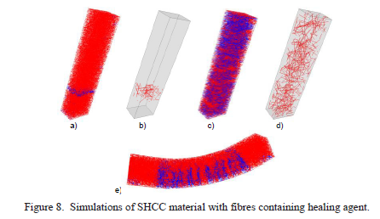
در شکل 8 ، مثالی از شبیه سازی آزمایش کششی و آزمایشات چهار نقطه ای خمشی نشان داده شده است. در مدل شکل 8a و 8b ، تنها از فیبرهای حاوی ماده خود ترمیم استفاده شده است. شکل 8a نشان دهنده الگوی ترک خوردگی و شکل 8b نشان دهنده آزاد شدن ماده ترمیمی از فیبرها می باشد. در شکل ها 8c و 8d از ماده ای هیبریدی شامل فیبرهای مکانیکی جهت کاهش عرض ترک و توزیع ترک ها و همچنین فیبرهای ترمیمی شامل ماده خود ترمیمی استفاده شده است. این طور نشان داده شده است که در حالت ترک خوردگی توزیع فیبرهای بسیار بیشتری در ماده فعال شده و ماده ترمیمی به شکل بسیار مناسب تر مورد استفاده قرار می گیرد . شکل 8e نشان دهنده یک حالت تحت خمش در یک نمونه شامل فیبرها به همراه فیبرهای مکانیکی و ماده ترمیمی می باشد. از شبیه سازی ها به منظور بررسی میزان فیبرها و میزان ماده ترمیمی به صورت بهینه استفاده شده است.
  - بتن آسفالتی متخلخل خود ترمیم شونده
پس از گذشت چند سال ، آسفالت حاوی بیندر توسط عوامل محیطی بالاخص به دلیل تابش اشعه UV از خورشید ، صدمه دیده و کارایی خود جهت چسباندن و پیوند دادن دانه های سطحی را از دست می دهند. این موضوع باعث ایجاد ترک ها و امکان نفوذ رطوبت به لایه های زیرین و ایجاد ناهمواری های سطحی ، چاله ها ، آسیب و گسیختگی نهایی سازه ای می شود. در حال حاضر ، هیچ راه حلی جهت بستن ترک ها در لایه رویه روسازی وجود ندارد. هنگامی که اثرات و علائم پیرشدگی مشخص می شود ، درزگیرها که باعث محافظت از سطوح آسفالتی در برابر آسیب های محیطی می گردد ، به سطح اعمال می شود. در زمان های دیگر هنگام احیای آسفالت همراه با قابلیت تغییر خصوصیات شیمیایی قیر ، به سطح اعمال می شود. تمامی این فرآیندها می تواند باعث افزایش عمر آسفالت به مدت چند سال پیش از بهسازی و بازسازی لایه می شوند ، هر چند از این جهت که صرفا در چند سانتیمتر اول لایه مورد استفاده قرار می گیرند و باعث کاهش مقاومت در برابر لغرش می شوند ، دارای نقایصی می باشند. عموما این طور تصور می شود که راه های آسفالتی می توانند خود را ترمیم نمایند ، اما این فرآیند در دمای محیط بسیار زمان بر بوده و صرفا هنگامی صورت می گیرد که هیچ بار ترافیکی بر روی سطح وجود نداشته باشد . همچنین این طور نتیجه گیری شده است که میزان خود ترمیمی هنگامی که ماده در معرض دماهای بیشتر در حین دوره آسایش قرار می گیرد ، بیشتر می شود. (بونار 1982 ) . بنابراین یک پروژه با بررسی میزان افزایش خود ترمیم شوندگی جاده آغاز می شود که روش خوبی جهت افزایش طول عمر روسازی می باشد. به جهت ساده سازی ، می توان قیر را به عنوان یک روغن بسیار غلیظ در نظر گرفت. هنگمی که ترکی به وقوع می پیوندد ، بسیار سریع بسته می شود اما هنگامی که میزان غلظت غیر کاهش یابد ، بسیار سریع تر انجام می شود. در این مقاله دو ایده جدید مورد اشاره قرار رفته است : حرارت زایی بتن آسفالتی و میکروکپسول های پر شده توسط یک ماده خود ترمیم (گارسیا 2009 ) . هر دوی این روش ها باعث افزایش میزان خود ترمیم شدگی بتن آسفالتی و درنتیجه افزایش عمر جاده می شوند.
    - روش کپسولی (پوششی )
قیر را می توان به صورت یک ماده دو فازی دارای یک فاز مایع و جامد می باشد. باگذشت زمان ، فاز مایع اکسید شده ، ناپدید شده و باعث خشک شدن و شکننده شدن آسفالت می شوند. به منظور دوری از این اتفاق ، از رقیق کننده ها در سطح جاده هنگام بروز نشانه های پیرشدگی جاده استفاده می شود. مشکل این نوع آغشته سازی این است که سطحی بوده و فقط بر روی لایه های فوقانی روسازی موثر می باشد. به منظور حل این مشکل ، بهترین روش اضافه کردن رقیق کننده و افزودنی های خاص به جاده از طریق مخلوط کردن کپسول ها با بتن آسفالتی می باشد در شکل 9 ، نمایی از اثر کپسول ها بر روی بتن آسفالتی نشان داده شده است . هنگامی که ترک در نزدیکی کپسول رخ می دهد ، کپسول شکسته شده و افزودنی های درون آن در تماس با قیر موجود در اطراف قرار می گیرد. سپس به وسیله پراکننده سازی ، این افزودنی ها و قیر تخریب شده با یکدیگر مخلوط می شوند. سپس قیر احیا شده و ترک بسته می شود . با این روش استفاده از کپسول ها ، میزان خود ترمیم شوندگی افزایش می یابد.
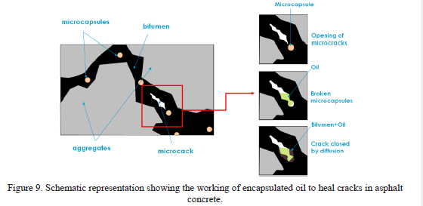
بسیاری از تحقیقات نحوه ایجاد این کپسول ها را بیان می کنند ، اما بتن آسفالتی برای عملکرد این کپسول ها محیط بسیار زننده ای می باشد. این کپسول ها باید در محیط های بسیار لزج قرار گیرند. آنها نباید با قیر واکنش دهند و باید در دمای 180 درجه تحت تراکم قرار گیرند. و البته نباید مقاومت چندانی در برابر شکست از خود نشان دهند . تحقیقات جهت بهبود عملکرد این کپسول ها در دست انجام است .
    - حرارت زایی اندوکسیون
مبنای استفاده از روش دوم این است که حرارت ایجاد شده در آسفالت باعث افزایش میزان خود ترمیمی می شود. اولین پیش نیاز جهت انجام این روش ، رسانا بودن مصالح تشکیل شده آنها می باشد. در بسیاری از تحقیقات انجام شده در گذشته ، امکان رسانایی بتن و آسفالت با افزودن فیلرهای رسانای الکتریکی و فیبرها به اثبات رسیده است. دومین پیش نیاز جهت استفاده از این روش این است که فیبرها و فیلرها باید در یک مسیر حلقوی بسته به یکدیگر متصل شوند . در شکل 10 ، تصویر شماتیکی از این سیستم نشان داده شده است. در ابتدا ترک های مویی در قیر به وقوع می پیوندند . اگر فیبرهای رسانا و فیلرها به میزان کافی اضافه گردند ، در اطراف ترک های مویی مدارهای بسته ایجاد می شود. حرارت هنگام ازدست دادن انرژی توسط ایجاد می شود و در نهایت قیر ذوب شده و ترک بسته می شود.

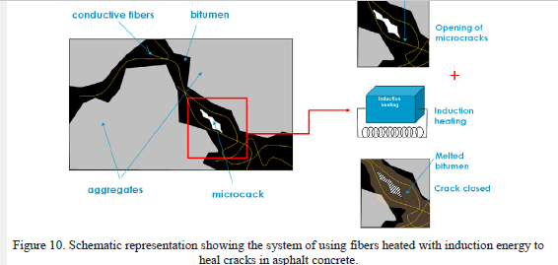
این تحقیق در سه مرحله انجام می شود . در ابتدا ترکیب بهینه ای از فیبرهای رسانا و فیلرها انتخاب می شود ؛ سپس دمای مناسب جهت رسانایی الکتریکی فیبرها محاسبه می شود . در نهایت جهت ایجاد خود ترمیمی ، نمونه ها به طور مکرر در سه نقطه تحت خمش شکسته می شوند و دوباره حرارت یافته و ترمیم می شوند. این طور نتیجه گیری شده است که فیبرهای رسانای الکتریکی کارایی به مراتب بیشتری نسبت به فیلرها هنگام افزایش رسانایی دارند. همچنین علی رغم ضروری نبودن رسانا بودن نمونه جهت حرارت زایی ، حجم بهینه ای از فیبرها جهت انطباق با حرارت انتخاب می شوند. شکل 11 ، نشان دهنده ظرفیت خود ترمیمی قیر می باشد. این شکل نشان دهنده منحنی های بار-تغییرشکل چهار نمونه و منحنی های تنش – کرنش نمونه ها پس از 6 بار حرارت زایی ، ترمیم شدگی و بارگذاری مجدد می باشد. جهت دوری از اثر خزش نمونه ها در دمای 20- در طول آزمایش نگه داری شده اند . بنابراین نمونه ها دارای شکستگی ترد می باشند . در حین فرآیند ترمیم شدگی می توان مشاهده کرد که ترک ها ناپدید می شوند. در شکل 11 ، مقاومت نمونه ها پس از 5 بار ترمیم شدگی حدود %70 حالت اولیه است. همچنین مدول الاستیک آنها بسیار نزدیک می باشد ، اما شیب پس از گذشت از مقاومت نهایی در نمونه های ترمیمی تند تر می باشد. این موضوع منطقی است ، زیرا ناحیه ترمیم شده ، ناحیه ضعیفی بوده که در آن تمام فیبرها شکسته می شوند.
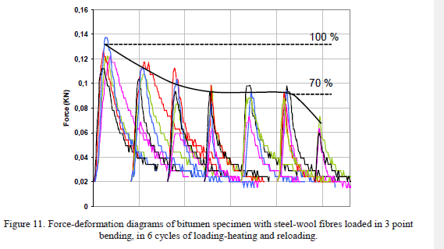

3 . نتیجه گیری
در این مقاله روش های خود ترمیم شوندگی در سه نوع از مصالح مورد بحث و بررسی قرار گرفت. اولین قسمت ، استفاده از باکتری جهت ایجاد رسوبات کلسیتی در ترک های بتن بود . با استفاده از این روش می توان ترک های نسبتا بزرگ در بتن مسلح را پر نمود. این روش باعث افزایش مقاومت بتن نمی گردد ، اما با پر کردن ترک ها ، مسیر آرماتورگذاری مسدود می شود. همچنین ورود و نفوذ مایعات و یون ها که به خوردگی آرماتور می شود ، محدود شده و باعث افزایش دوام سازه می گردد. همچنین این روش برای سازه های آبی مناسب می باشد. می توان ترک ها را بدین ترتیب پر کرده و اثر نشت را متوقف نمود. بتن باکتریایی در سازه های زیر زمینی که تعمیر و مرمت آن دشوار می باشد ، بسیار مناسب است. حالت دوم در مورد مصالح SHCC می باشد که دارای ظرفیت خود ترمیم شوندگی بسیار بالایی به دلیل عرض ترک ناچیز در آنها می باشند. همچنین استفاده از افزودنی های جدید از قبیل میکروفیبرها و SAP ها باعث بهبود ظرفیت خود ترمیم شوندگی می گردد. حالت سوم در مورد بتن آسفالتی می باشد که ظرفیت خود ترمیم شوندگی آن با استفاده از روغن های کپسولی و رشته الیاف های فولادی افزایش می یابد. این روش در آزمایشگاه اثبات شده و در احداث راه واقعی در هلند و در سال 2010 مورد استفاده قرار گرفته است. جهت کسب اطلاعات بیشتر در مورد این پروژه ، می توانید به آدرس فوق مراجعه کنید.
مراجع

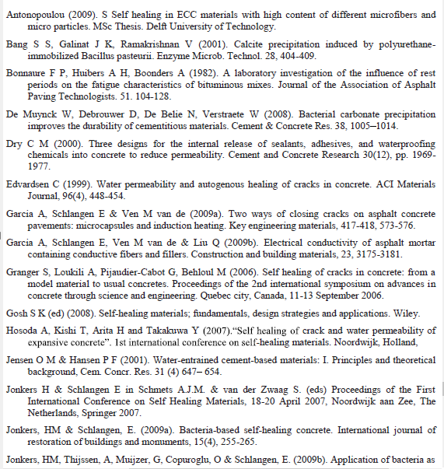
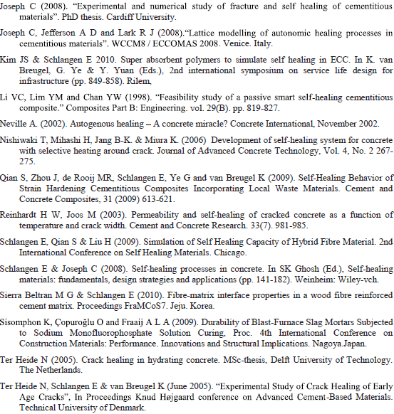

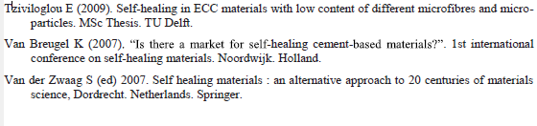
www.20misham.ir

Self healing
rejuvenator
Steel wool
bitumen
Bio-concrete
Cement-sand mortar
Porous aggregate
cure
Fly ash
Blast furnse slag
Limestone powder
shrinkage
Ductile behavior
pavement

